MİKROİŞLEMCİ SİSTEMLERİ

ÖDEV 2

İsim Soyisim : | Beycan Kahraman
Numara : | 040020337
Öğr. Görevlisi : | Prof. Dr. Eşref Adalı

Cevap:
1) PİA’nın HAZIR olma durumunu önceki verinin değişip değişmediğini kontrol etmeden gerçekleyemedim. Bunun için flip flop ya da tutucuya ihtiyacım olacaktı.
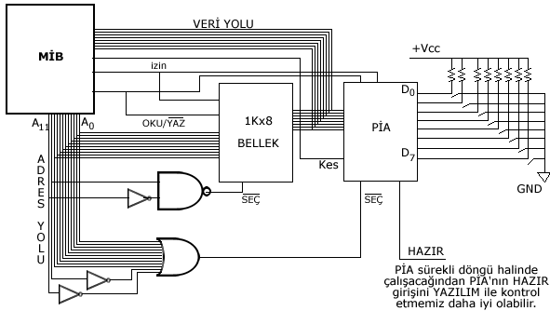

2) DEVRE’miz HAZIR duruma geldiğinde (KESME olayına gerek duymadım – bilgisayarımız başka bir işlem yapmıyor) İSKELE’den A’yı okuyor. İlk olarak güvenlik kontrolünün açık olup olmadığına; eğer açık ise gündüz ve gece için ayrı durumları değerlendirerek sonucu SONUÇ bölmesine yazıyor.
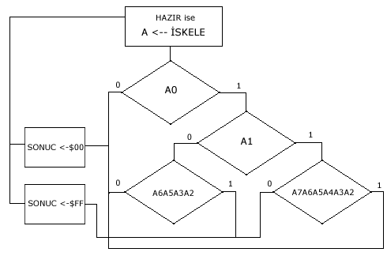

3)
DURUM EŞT $0410 ;İSTENEN ADRESLERE EŞİTLİYORUZ
SONUÇ EŞT $04A0
İSKELE EŞT $0C00

SIFIR
YÜK A, $00 ;SONUCA $00 YÜKLEYEN ALT PROGRAM
YAZ A, SONUÇ
DÖN

BİR
YÜK A, $FF ;SONUÇA $FF YÜKLEYEN ALT PROGRAM
YAZ A, SONUÇ
DÖN

****************************************

BAŞ $1000 ;BAŞLANGIÇ ADRESİNİ AYARLADIK

BAŞLA
YÜK A, <İSKELE> ;PİA’daki VERİYİ ALDIK
AKT B, A ;VERİ’Yİ B’de YEDEKLEDİK
VE A, %00000001 ;SİSTEMİN KAPALI OLUP OLMADIĞINI
DED SIRADAKİ ;KONTROL EDİYORUZ
ALT SIFIR
DAL BAŞLA
SIRADAKİ ;SİSTEM AÇIKSA
AKT A, B ;GÜNDÜZ MÜ GECE Mİ
VE A, %00000010 ;KONTROLÜ YAPILIYOR
DED EŞİTDEĞİL
VE A, %01101100 ;GÜNDÜZ İSE GEREKLİ KAPILAR
YADA A, %01101100 ;KONTROL EDİLİYOR
DEE BİRLE ;HEPSİ KAPALI İSE DALLAN BİRLE
ALT SIFIR ;AÇIK OLAN VARSA $00 YÜKLE
DAL BAŞLA
BİRLE
ALT BİR ; $FF YÜKLE
DAL BAŞLA
EŞİTDEĞİL
VE A, %11111100 ;GECE İSE TÜM KAPILAR
YADA A, %11111100 ;KONTROL EDİLİYOR
DEE SIFIRLA
ALT BİR ;ÜSTTEKİNİN TAM TERSİ ŞEKİLDE
DAL BAŞLA ;ÇALIŞIYOR
SIFIRLA
ALT SIFIR
DAL BAŞLA

DUR

;DURUM adresini kullanmaya gerek duymadım, İSKELE deki veriyi Akümülatör A’ya alıp işlemlerimi A’nın üzerinde gerçekleştirdim. Tasarladığımız program sadece güvenlik için çalıştığından kesmeye gerek duymadım.

